EasyCourse
用户指南
Version 0.1

By:
ChicCode
2012-11

小组成员:
黄伟岳
朱元飞
甄晓磊
白羽萌

文档语言:
简体中文

Revision History
Date | Version | Description | Author
<11/26/2012> | <0.1> | 产品完成之前的大致内容 | 白羽萌
Final date | <x.x> | <details> | <name>
Key Word
课程交流
社交性
日程提醒
效率提升
账户关联
摘要
本项目主要希望解决大学生课堂外交流的问题。重点放在社交性方面，可以使上同一门课程的同学能够进行有效交流。用户可以在本网站使用交流课程内容，发布课程信息，创建小组，小组交流，设定日程等功能。

1简介 4
1. 1目的 4
1. 2背景 4
1. 3定义 4
2用法 4
1. 1功能 4
2.2特性 5
2.2.1 高效 5
2.2.2方便 5
1. 3安全 5
3.1条件 5
3.2支持 6
4使用 6
4.1注册登录 6
4.2账号关联 6
4.2.1关联学号 6
4.2.2关联Google Account 6
4.3发布课程信息 7
4.4小组 7
4.4.1创建小组 7
4.4.2加入小组 8
4.5课友查询 8
4.6设置提醒 9
4.7联系我们 9

1简介

1目的
这本指南是为EasyCourse的用用户编写的，他会详细的说明EasyCourse系统的各个功能的使用方法，使得读者能够迅速的掌握该系统并灵活的应用。

2背景
本项目主要希望解决大学生课堂外交流的问题。重点放在社交性方面，可以使上同一门课程的同学能够进行有效交流。用户可以在本网站使用交流课程内容，发布课程信息，创建小组，小组交流，设定日程等功能。

3定义
EasyCourse: 我们开发用于方便课业交流的系统
SJTU: 上海交通大学
ChicCode: 我们的开发团队
用户指南:用来指导用户掌握该系统使用方法的文档
Google Account:您在Google网站的账户，通过此账户可以使用Google提供的各项服务

2用法

1功能
    - 注册用户
我们的系统以用户为基本单位来方便使用者管理自己的可以信息，所以,如果您想要正常的使用我们的系统，您必须注册一个用户，注册用户时，我们需要包括您的学号密码在内的多项个人信息。
    - 关联Google Account
我们的课前短信提醒是基于Google Calendar实现的，所以，如果您想要使用短信通知服务，您必须将您的账号与您的Google Account关联，当然，前提是，您信任我们会妥善保管您的Google Account信息。
    - 获取课程信息
当你注册完毕之后，我们会自动帮您获取您的课程信息，在获取课程信息之后，您可以进行更多操作。
    - “课友”查询
在您获取了课程信息之后，您可以很轻松的通过该功能找到与您有相同课程的“课友”，方便交流。
    - 发布课程信息
您可以对您所在的课程进行信息发布，让更多的人了解到您所知道的信息，但是，出于安全性考虑，在此之前，您的账户必须通过我们的审查和认证。
    - 创建(加入)小组
您可以在任何时候通过创建小组来让一小部分人加入到这个小组当中讨论，但是如果您的小组在较长时间里没有足够的成员，我们将删除您的小组。当然您也可以加入其他用户创建的小组来进行讨论。
    - 短信(邮件)提醒
在您关联了您的GoogleAccount或填写了电子邮箱之后，您可以选择让我们通过短信或邮件的方式在课前提醒您上课。
    - 问题反馈
如果您对我们的系统有疑问或发现了一些错误，可以通过问题反馈功能告诉我们，我们会尽快处理您的问题。

2.2特性

2.2.1 高效
我们的系统通过自动化的方式来获取您的信息，您只要将您的相关账户交给我们即可，这大大节约了您的时间。.

2.2.2方便
a) 我们有短信和邮件的课前提醒，免去了您每天看课程表的烦恼，提高您学习生活的品质。
b) 如果您使用一台PC或Mac，您不需安装任何客户端，只需插入网线或接入无线网，便能够轻松的访问我们的系统。

3安全
我们会将您的信息加密并备份存放，其他用户没有访问您的个人信息的权限，您可以相信我们系统的可靠性

3.1条件
为了使用我们的系统您至少需要配备以下条件:
  - 一台PC或Mac(装有浏览器)或移动设备
  - 互联网接入
  - 您本人是SJTU的在读学生，且您有一个jaccount

3.2支持
我们的系统支持您用最新版本的IE内核或Webkit内核浏览器来访问。同样我们也有针对移动设备的客户端供您使用。

4使用

4.1注册登录
您必须注册一个用户才能使用我们提供的服务，注册时您需要填写包括真实姓名、学号、电子邮箱、手机号码等信息。
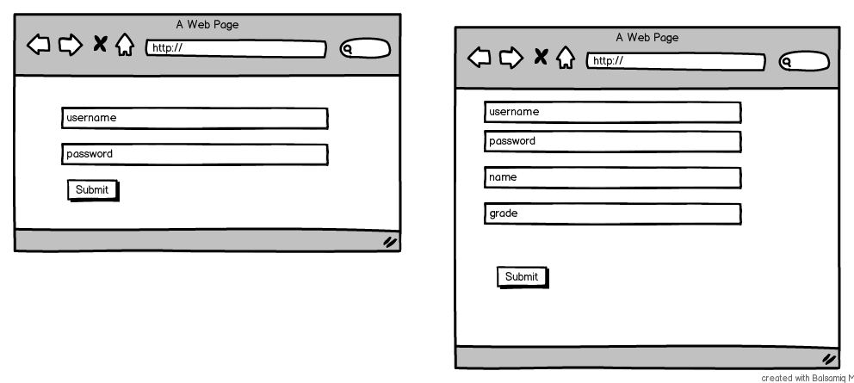

4.2账号关联

4.2.1关联学号
在注册账号时您必须提供学号和密码，否则您无法完成注册，我们会帮您完成关联。

4.2.2关联Google Account
如果要使用课前短信提醒功能，您必须拥有一个Google Account，如果您没有Google Account，您可以在https://accounts.google.com/SignUp 免费注册。

4.3发布课程信息
如果您通过了我们的审核，您可以再您所在的课程板块中发布课程信息。方法是点击“活动内容”列表框下方的“添加”按钮。在接下来的页面中填写课程信息，最后点击“发布”，如下图所示：
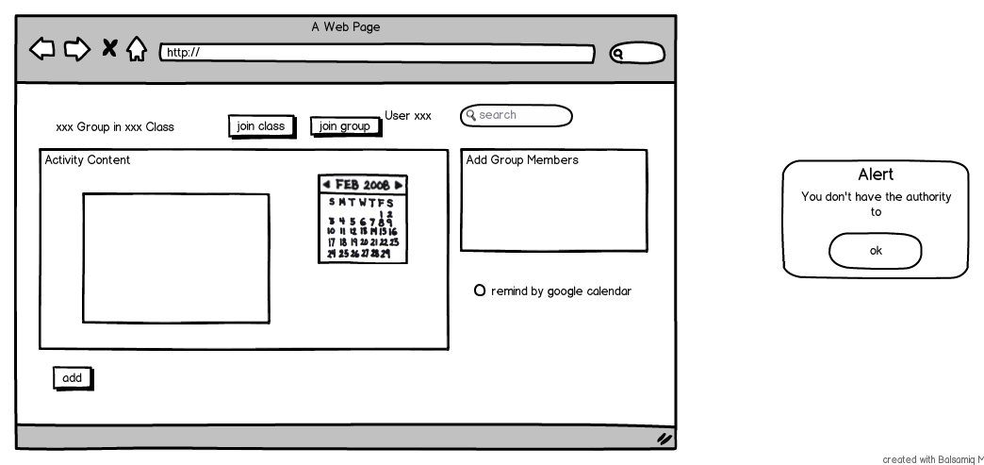

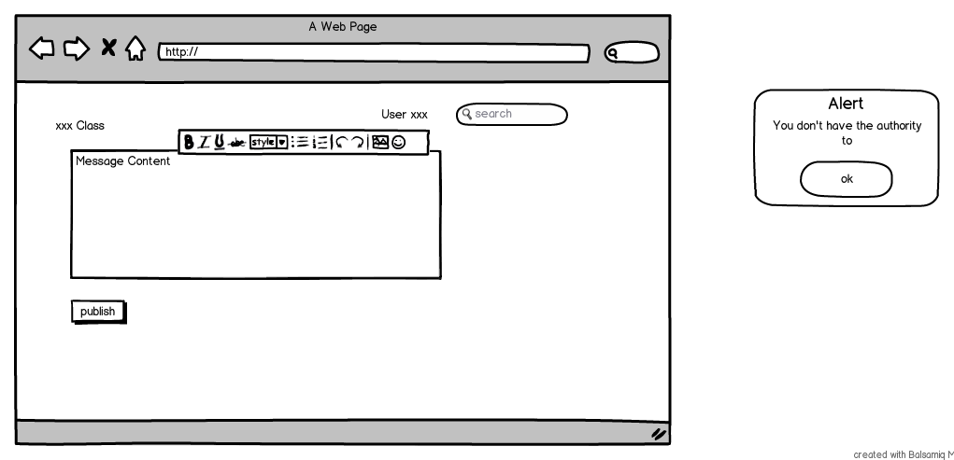

4.4小组

4.4.1创建小组
您可以在班级页面点击“创建小组”来在班级内创建一个讨论组。

4.4.2加入小组

4.5课友查询
您可以通过班级、小组，或直接通过姓名来查找你的“课友”，方法是在主页右上角的搜索框中输入相关信息，我们会尽可能寻找最相似的结果，然后返回如图所示的信息。
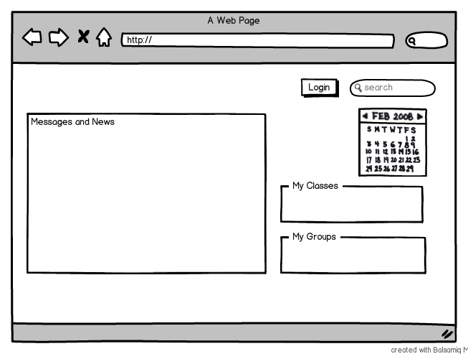
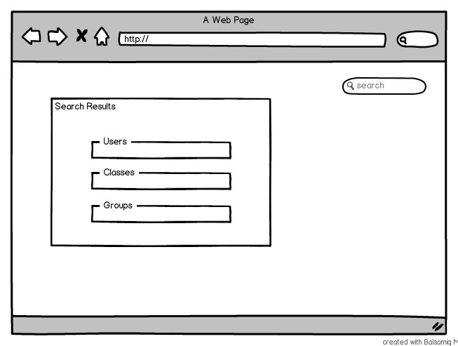

4.6设置提醒
设置提醒的方法很简单，您只要在所在班级页面或小组活动页面勾选“通过Google Calendar提醒我”即可。

4.7联系我们
您可以通过问题反馈功能联系我们，也可以直接联系 hwy10@qq.com 。

